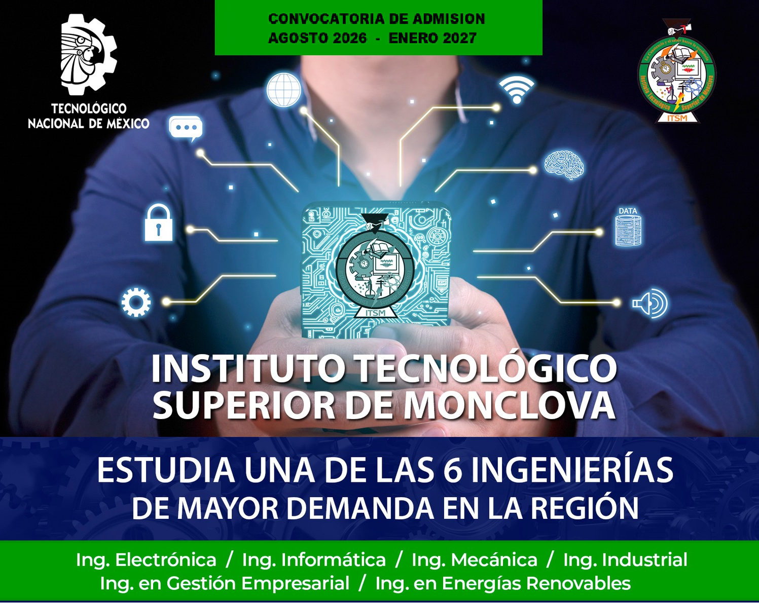

OFERTA EDUCATIVA

Carrera | Modalidad | Turno | Periodicidad
Ingeniería Industrial | Escolarizada | Matutino y Vespertino | Semestral
Ingeniería Mecánica | Escolarizada | Matutino y Vespertino | Semestral
Ingeniería Electrónica | Escolarizada | Matutino | Semestral
Ingeniería en Gestión Empresarial | Escolarizada | Matutino y Vespertino | Semestral
Ingeniería Informática | Escolarizada | Matutino y Vespertino | Semestral
Ingeniería en Energías Renovables | Escolarizada | Matutino | Semestral
Ingeniería Industrial | Linea |  | Semestral

PROCESO DE LA CONVOCATORIA DE ADMISIÓN

Aquí se muestra la información más relevante que debes conocer, lo puedes revisar a detalle en:

https://tecmonclova.com/web/convocatoria-nuevo-ingreso-2026/

Solicitud del aspirante

FECHAS: A partir del 8 enero al 8 de mayo del 2026
Paso 1. Ficha de examen

- Completar solicitud en servicios escolares del ITSM
- Contar con un correo electrónico en Gmail.
- Verificar su CURP correcta en https://www.gob.mx/curp/
- Llenar los datos solicitados.
Paso 2. Pago de derecho al proceso de admisión

- Realizar el pago por la cantidad de $500.00 M.N., (EFECTIVO) en caja del departamento financiero del ITSM

Paso 3. Examen de admisión

FECHAS: 29 de mayo de 2025

- El examen de admisión se realizará en línea por medio de la plataforma del Tecnológico Nacional de México:
https://dmonclova.evaluatec.tecnm.mx/
- La publicación de resultados será el día 12 de junio de 2026 por medio de la siguiente página:
https://tecmonclova.com/

- A los aspirantes aceptados, se les remitirá un correo electrónico con la información para asistir al curso propedéutico (costo, fechas, horario, aula y otros requisitos) y otro correo con la información para realizar su inscripción.

Paso 4. Curso propedéutico para los aspirantes aceptados

FECHAS DE PAGO DEL CURSO PROPEDÉUTICO: 30 de junio al 3 de julio del 2026

FECHAS DEL CURSO PROPEDÉUTICO: 10 al 21 de agosto del 2026
- Descargar formato para pago en https://tecmonclova.com/pagocurso/
- Realizar el pago por la cantidad de $650.00 en sucursal bancaria Scotiabank
- Presentarse en el Instituto Tecnológico Superior de Monclova de acuerdo al horario asignado.

Paso 5. Pago de inscripción

FECHAS: 17 al 21 de agosto del 2026

- Descargar formato de pago en https://tecmonclova.com/app/recibo/
- Realizar el pago por la cantidad de $2,300.00 M.N., en sucursal bancaria Scotiabank.

Paso 6. Entrega de documentos de inscripción

FECHAS: 17 al 21 de agosto del 2026

- Acudir al Departamento de Servicios Escolares, en un horario de 9:00 am a 19:00 pm, para entregar los siguientes documentos de inscripción:

1) Certificado de estudios de nivel medio superior (original y 2 copia).
En caso de no tener el certificado de estudios de nivel medio superior (bachillerato o preparatoria), deberá entregar una Constancia de haber concluido los estudios de nivel medio superior, que indique las fechas de inicio y término de los estudios de nivel medio superior, así como la clave del centro de trabajo de la escuela.
Los estudiantes que vienen del extranjero deberán presentar la Revalidación de estudios de nivel medio superior.
2) Acta de nacimiento con CURP (2 copias).
3) CURP (copia).
4) Credencial del INE (copia).
Si es menor de edad, puede entregar copia de: pasaporte, cartilla militar o credencial de bachillerato.
5) 4 fotografías tamaño infantil blanco y negro
6) Certificado médico con tipo de sangre.
7) Constancia de vigencia de derechos del IMSS (copia).
Puede obtenerse a través del portal https://www.imss.gob.mx/imssdigital

Descargar los formatos para inscripción internos:
https://tecmonclova.com/app/recibo/_archivos/contrato.pdf
https://tecmonclova.com/app/recibo/_archivos/solicitud.pdf

- Al entregar los documentos de inscripción, al aspirante se le entregará horario.
- También se entregará su usuario y contraseña de su correo electrónico institucional.

Paso 7. Inscripción

FECHAS: 17 al 21 de agosto del 2026

- El departamento de servicios escolares realizará la carga de materias a los estudiantes de nuevo ingreso en el sistema escolar SET.

Paso 8. Inicio de clases

FECHA: 24 de agosto de 2026

- Presentarse en el Instituto Tecnológico de cuerdo al horario establecido en la carga académica.

Paso 9. Credencial de estudiante

FECHA: A partir del 28 de agosto de 2026

- Se remitirá un correo electrónico con la información para obtener su credencial de estudiante.

PARA MAYOR INFORMACIÓN COMUNÍCATE POR AL NUMERO 8666490375 EN UN HORARIO DE 8:00 AM A 17:00 PM DE LUNES A VIERNES

